PROPOSAL PROYEK
SISTEM PENDUKUNG KEPUTUSAN REKOMENDASI TEMPAT MAGANG BERDASARKAN PEMINATAN
Framework CRISP-DM dengan K-Means Clustering dan Simple Additive Weighting (SAW)

Disusun oleh:
Yunita Sari (23051450215)
Anastasya Aisyah Fatimah (23051450222)

PROGRAM STUDI SISTEM INFORMASI
FAKULTAS SAINS DAN TEKNOLOGI
UNIVERSITAS ISLAM NEGERI RADEN FATAH PALEMBANG
TAHUN AJARAN 2026/2027

1. LATAR BELAKANG MASALAH
Program magang menjadi kesempatan bagi mahasiswa untuk menerapkan pengetahuan dan keterampilan yang diperoleh selama perkuliahan dalam lingkungan kerja. Agar pengalaman tersebut relevan dengan kompetensi yang dipelajari, pemilihan tempat magang perlu mempertimbangkan bidang tugas, persyaratan, ketersediaan kesempatan magang, dan peminatan mahasiswa.
Pada Program Studi Sistem Informasi UIN Raden Fatah Palembang, panduan Capstone Project menggunakan tiga istilah peminatan, yaitu DTA (Data Analis), PSI (Pengembangan Sistem Informasi), dan SIA (Sistem Informasi Analis). Setiap mitra memiliki karakteristik bidang kerja yang berbeda sehingga mahasiswa memerlukan cara terstruktur untuk membandingkan alternatif tempat magang berdasarkan kesesuaian bidang dan kriteria yang dapat diverifikasi.
Berdasarkan identifikasi awal tim, mahasiswa dapat mencari informasi tempat magang dari berbagai sumber, mencocokkan bidang secara mandiri, lalu menghubungi mitra dan mengirimkan berkas. Status pengajuan dapat tersebar pada kanal komunikasi yang berbeda sehingga proses tindak lanjut dan pemilihan alternatif berpotensi kurang terpusat. Karena tim belum memperoleh data dan konfirmasi prosedur resmi dari Admin/Prodi, gambaran proses berjalan dalam proposal ini diperlakukan sebagai hipotesis awal, bukan fakta proses yang telah terverifikasi.
Proyek ini mengusulkan Sistem Pendukung Keputusan (SPK) berbasis web dengan framework CRISP-DM (Cross-Industry Standard Process for Data Mining). K-Means direncanakan untuk menemukan kelompok mitra berdasarkan kemiripan profil bidang, sedangkan Simple Additive Weighting (SAW) digunakan untuk memberi skor dan merangking mitra yang memenuhi persyaratan. Kedua metode memiliki fungsi berbeda hasil klaster digunakan untuk analisis dan insight dashboard, sementara ranking SAW dihitung dari skor kriteria kontinu. Sistem hanya memberi rekomendasi; keputusan penerimaan tetap ditentukan oleh mitra.
Agar ruang lingkup tetap realistis, mitra tidak dibuatkan akun pada sistem. Mahasiswa mengajukan pilihan melalui sistem, lalu Admin/Prodi memeriksa dan meneruskan berkas melalui email resmi atau surat. Admin/Prodi memperbarui status setelah menerima keputusan mitra. Jika mahasiswa diterima dan tempat magang dikonfirmasi, Admin/Prodi menetapkan Dosen Pembimbing Magang (DPM), yang kemudian membimbing mahasiswa selama kegiatan magang.

2. RUMUSAN MASALAH
- Bagaimana merancang SPK yang membantu mahasiswa membandingkan tempat magang berdasarkan peminatan dan data mitra yang dapat diverifikasi?
- Bagaimana memisahkan peran K-Means sebagai metode pengelompokan profil mitra dan SAW sebagai metode perangkingan agar keduanya memiliki fungsi yang jelas?
- Bagaimana menentukan kriteria, bobot, dan cara evaluasi rekomendasi secara transparan ketika dataset mitra belum tersedia?

3. TUJUAN PROYEK
- Menghasilkan prototipe SPK berbasis website yang membantu mahasiswa Sistem Informasi UIN Raden Fatah Palembang dalam memperoleh ranking rekomendasi tempat magang berdasarkan peminatan DTA, PSI, atau SIA, dengan status ketersediaan data yang jelas.
- Menerapkan K-Means Clustering untuk mengelompokkan profil mitra berdasarkan skor bidang yang tervalidasi, jumlah klaster dipilih berdasarkan hasil data dan evaluasi, bukan otomatis disamakan dengan jumlah peminatan.
- Menerapkan SAW untuk merangking seluruh mitra yang memenuhi syarat menggunakan skor kesesuaian bidang yang bersifat kontinu serta kriteria lain yang telah disepakati dengan Prodi/DPM.
- Menyediakan dashboard analitik yang menampilkan ringkasan karakteristik kelompok mitra, jumlah anggota (mitra) tiap klaster, perbandingan profil bidang, peringkat SAW, dan sumber/status verifikasi data.
- Memodelkan proses bisnis awal (AS-IS) dan usulan (TO-BE), serta mengevaluasi fungsi prototipe melalui pengujian fungsional dan validasi pakar jika data serta narasumber tersedia.

4. RUANG LINGKUP PROYEK

4.1 Cakupan Fungsional
- Mahasiswa memilih peminatan DTA, PSI, atau SIA dan memasukkan nilai mata kuliah yang relevan untuk profil kompetensi.
- Sistem menampilkan profil mitra, deskripsi bidang kerja, informasi lokasi, persyaratan magang, status lowongan/kuota jika terverifikasi, serta skor bidang DA/SD/ITG apabila dasar penilaiannya telah disepakati.
- K-Means menganalisis kemiripan profil mitra berdasarkan variabel yang telah disiapkan. Label klaster ditentukan setelah hasil dan karakteristik anggota dianalisis klaster tidak ditetapkan terlebih dahulu agar sama dengan tiga peminatan.
- SAW merangking semua alternatif yang memenuhi persyaratan wajib. Skor kesesuaian bidang dihitung secara kontinu sesuai peminatan, sehingga bobot kesesuaian tetap berpengaruh dalam ranking. Label klaster ditampilkan sebagai informasi analitik, bukan sebagai filter wajib sebelum SAW.
- Admin/Prodi mengelola dan memverifikasi data mitra, meninjau kriteria serta bobot bersama DPM/Prodi, memantau notifikasi pengajuan, memeriksa kelengkapan berkas, dan mencatat penerusan pengajuan ke mitra.
- Admin/Prodi mencatat hasil seleksi dari mitra dan memperbarui status Menunggu, Diterima, atau Ditolak. Jika belum ada jawaban, status tetap Menunggu dan Admin/Prodi melakukan tindak lanjut; jika ditolak, mahasiswa dapat memilih alternatif berikutnya.
- Setelah tempat magang diterima dan dikonfirmasi, Admin/Prodi menetapkan DPM. DPM membimbing mahasiswa selama pelaksanaan magang dan tidak terlibat dalam perhitungan K-Means atau SAW.

4.2 Ketersediaan dan Rencana Sumber Data
Per 20 Oktober 2026, tim belum memperoleh dataset mitra yang sumbernya telah dikonfirmasi dan diverifikasi. Karena itu proposal ini tidak menetapkan jumlah mitra, statistik dataset, hasil klaster, atau ranking aktual. Informasi atau skor yang sudah tampil pada prototipe tidak dianggap sebagai data nyata sampai sumbernya diperiksa.
Rencana pengumpulan data adalah: (1) meminta daftar mitra dan informasi penempatan yang dapat dibagikan kepada Admin/Prodi; (2) mengumpulkan deskripsi bidang, persyaratan, alamat, dan status lowongan dari laman resmi atau konfirmasi langsung kepada mitra; (3) meminta DPM/Prodi meninjau rubrik pemberian skor bidang dan kriteria; serta (4) menggunakan nilai mata kuliah relevan dari dokumen yang dapat diverifikasi dengan izin mahasiswa atau melalui sumber akademik yang diizinkan. Setiap atribut akan dilengkapi asal data, tanggal akses, skala, dan status verifikasinya.
Jika sumber nyata belum berhasil diperoleh sampai tahap pemodelan, tim dapat memakai data simulasi hanya untuk menguji fungsi perangkat lunak dan tata letak dashboard. Data simulasi harus diberi label jelas, tidak boleh dilaporkan sebagai data mitra nyata, dan tidak dapat digunakan untuk menyimpulkan kualitas rekomendasi di dunia nyata.

4.3 Kriteria SAW dan Penetapan Bobot
Daftar berikut merupakan calon kriteria, bukan bobot final. Kondisi wajib seperti lowongan sudah tutup atau persyaratan utama tidak terpenuhi dipakai sebagai penyaring kelayakan, bukan diberi bobot SAW. Bobot akan ditentukan setelah data dan kriteria dikonfirmasi melalui penilaian terstruktur DPM/Prodi, nilai penilaian dirata-ratakan dan dinormalisasi agar total bobot sama dengan 1. Bobot 0,45/0,30/0,15/0,10 yang mungkin tampil pada prototipe hanya dianggap nilai demonstrasi sampai mendapat persetujuan.

Calon kriteria | Peran / jenis | Rencana sumber dan aturan penggunaan
Kesesuaian bidang peminatan | Benefit | Skor kontinu dari profil mitra. Pemetaan awal: DTA–DA, PSI–SD, SIA–ITG; wajib ditinjau dan disahkan DPM/Prodi.
Nilai mata kuliah relevan | Benefit | Gunakan nilai yang dapat diverifikasi dari mata kuliah terkait kompetensi, dengan izin/akses yang sah. Bukan persyaratan administratif mata kuliah prasyarat.
Jarak dari titik acuan | Cost | Hitung dengan cara yang konsisten dari alamat mitra terverifikasi dan titik acuan yang disepakati.
Kualitas / penilaian mitra | Benefit bersyarat | Gunakan hanya jika tersedia sumber yang konsisten dan dapat diverifikasi atau rubrik penilaian pakar; jika tidak, keluarkan dari kriteria final.
Status lowongan, kuota, dan syarat wajib | Filter kelayakan | Mitra yang terkonfirmasi tutup atau tidak memenuhi syarat wajib tidak masuk ranking. Status yang belum terverifikasi diberi label perlu konfirmasi.

4.4 Batasan Proyek
- Sistem adalah alat bantu rekomendasi dan analisis untuk mahasiswa Sistem Informasi UIN Raden Fatah Palembang, bukan sistem penerimaan magang milik perusahaan.
- Mitra magang tidak memiliki akun di sistem. Admin/Prodi meneruskan berkas dan menerima hasil seleksi melalui email resmi atau surat; integrasi komunikasi otomatis tidak termasuk pada versi awal.
- Sistem menyimpan pengajuan dan menampilkan notifikasi pada dashboard Admin/Prodi. Pengiriman email/surat kepada mitra tetap dilakukan Admin/Prodi, pengiriman otomatis dan akun mitra tidak termasuk cakupan.
- Sistem tidak menjamin mahasiswa diterima di mitra dengan ranking tertinggi. Mitra tetap menentukan penerimaan melalui prosedur seleksi mereka.
- Karena dataset nyata belum diperoleh per 20 Oktober 2026, hasil analisis belum dapat diklaim sebagai hasil empiris. Kriteria, sumber skor, dan bobot masih perlu divalidasi. Jika data tetap tidak tersedia, keluaran analitik dilaporkan sebagai simulasi/pengujian fungsional dan keterbatasan ini dinyatakan secara eksplisit.

5. TINJAUAN PUSTAKA RINGKAS
Sistem Pendukung Keputusan membantu pengguna membandingkan alternatif berdasarkan kriteria yang ditentukan. Dalam proyek ini, sistem tidak menggantikan keputusan perusahaan, tetapi memberikan ranking yang dapat dijelaskan dari data dan bobot yang disepakati. Penerapan gabungan K-Means dan SAW pernah dibahas untuk pemilihan lokasi resort; penerapan pada rekomendasi magang ini tetap perlu diuji sesuai karakteristik datanya (Nur et al., 2019).
K-Means merupakan metode pengelompokan berdasarkan kemiripan atribut. Jumlah klaster tidak seharusnya ditetapkan hanya karena terdapat tiga peminatan; pemilihan jumlah klaster perlu mempertimbangkan pola data dan, jika memungkinkan, evaluasi seperti Elbow dan Silhouette (Sholeh & Aeni, 2023).
SAW melakukan normalisasi nilai kriteria, mengalikan nilai yang telah dinormalisasi dengan bobot, kemudian menjumlahkan nilai terbobot untuk memperoleh ranking. Agar hasilnya dapat dipertanggungjawabkan, sumber data, jenis atribut benefit/cost, aturan penyaringan kelayakan, dan dasar bobot harus dicatat secara transparan.
Framework CRISP-DM memberi alur kerja iteratif melalui Business Understanding, Data Understanding, Data Preparation, Modeling, Evaluation, dan Deployment (Chapman et al., 2000). Panduan Capstone Program Studi Sistem Informasi juga merekomendasikan CRISP-DM atau KDD untuk proyek peminatan DTA (Program Studi Sistem Informasi, 2025).

6. METODOLOGI DAN FRAMEWORK CRISP-DM
Framework utama proyek adalah CRISP-DM (Cross-Industry Standard Process for Data Mining), sesuai rekomendasi panduan Capstone Project untuk peminatan DTA. CRISP-DM memiliki enam tahap: Business Understanding, Data Understanding, Data Preparation, Modeling, Evaluation, dan Deployment. K-Means dan SAW merupakan metode pada tahap Modeling, bukan framework. Tahapan dapat diulang sesuai temuan evaluasi (Chapman et al., 2000). Dataset mitra terverifikasi belum tersedia per 20 Oktober 2026, sehingga pelaksanaan tahap berbasis data masih menunggu pengumpulan dan validasi sumber.

6.1 Business Understanding (Pemahaman Bisnis)
Tim menetapkan masalah, tujuan, batasan, peran pengguna, kebutuhan analitik, dan indikator keberhasilan. Masalah utama adalah kebutuhan membandingkan alternatif mitra berdasarkan profil bidang dan persyaratan yang dapat diverifikasi. Tim meninjau BPMN AS-IS yang masih berupa identifikasi awal, menyusun TO-BE, serta mengonfirmasi proses resmi kepada Admin/Prodi dan DPM jika akses narasumber tersedia.

6.2 Data Understanding (Pemahaman Data)
Tahap ini direncanakan untuk memperoleh daftar mitra, profil tugas/bidang kerja, informasi status lowongan dan kuota, persyaratan magang, alamat, serta data pendukung lain yang relevan. Per 20 Oktober 2026, dataset mitra terverifikasi belum tersedia. Tim perlu mencatat setiap sumber, tanggal akses, atribut, format, rentang nilai, nilai kosong, izin penggunaan, dan status verifikasi. Nilai atau profil pada prototipe tidak boleh dianggap data nyata tanpa bukti sumber.

6.3 Data Preparation (Persiapan Data)
Setelah data tersedia, tim menghapus duplikasi, memeriksa data kosong/tidak konsisten, menyamakan format, memeriksa skala atribut, dan mendokumentasikan aturan pengolahan. Skor DA/SD/ITG tidak akan dibuat secara arbitrer; skor harus diturunkan dari rubrik yang transparan, deskripsi tugas/lowongan, atau penilaian pakar yang disetujui. Variabel numerik untuk K-Means akan distandardisasi jika perbedaan skala dapat memengaruhi jarak.

6.4 Modeling (Pemodelan)
Tahap pemodelan menggunakan K-Means untuk menemukan kelompok profil mitra dan SAW untuk merangking mitra yang memenuhi syarat. K-Means dijalankan ketika dataset mitra ditambah atau diubah, lalu hasil klaster disimpan untuk dashboard; K-Means tidak perlu dijalankan ulang setiap mahasiswa meminta rekomendasi. Pada permintaan rekomendasi, sistem menggunakan data mitra terbaru dan skor kriterianya untuk menghitung SAW. Pengelompokan mendukung insight analitik, sedangkan nilai SAW menjadi dasar urutan rekomendasi.

6.4.1 K-Means Clustering
K-Means direncanakan diterapkan pada profil skor bidang DA, SD, dan ITG setelah sumber serta rubrik skornya dikonfirmasi. Data disiapkan dan distandardisasi bila diperlukan; beberapa kandidat jumlah klaster diuji melalui Elbow dan Silhouette apabila jumlah serta kualitas data memadai. Setelah jumlah klaster dipilih, K-Means dijalankan dengan pengaturan seed yang tetap untuk mendukung replikasi, lalu karakteristik tiap kelompok dianalisis. Label klaster ditentukan setelah melihat profil anggotanya; label tidak ditetapkan lebih dahulu sama dengan DTA, PSI, atau SIA. Jika data tidak cukup untuk pengelompokan yang dapat dipercaya, hasil dilaporkan sebagai eksplorasi atau direvisi berdasarkan arahan pembimbing.

6.4.2 Simple Additive Weighting (SAW)
SAW digunakan untuk merangking semua mitra yang lolos penyaringan kelayakan. Mitra yang terkonfirmasi tidak membuka magang atau tidak memenuhi syarat wajib dikeluarkan; status yang belum terverifikasi diberi penanda perlu konfirmasi. Kesesuaian bidang dihitung sebagai skor kontinu dari profil mitra, dengan pemetaan awal DTA ke DA, PSI ke SD, dan SIA ke ITG yang harus ditinjau DPM/Prodi. Oleh karena ranking tidak difilter berdasarkan klaster terlebih dahulu, skor kesesuaian tetap dapat membedakan alternatif dan bobotnya tetap berpengaruh. Kriteria final ditentukan setelah peninjauan data; bobot dipilih melalui penilaian terstruktur DPM/Prodi, dirata-ratakan, lalu dinormalisasi hingga berjumlah 1. Kriteria penilaian mitra hanya dipakai jika sumbernya dapat dipercaya dan dibandingkan secara konsisten.

6.5 Evaluation (Evaluasi)
Evaluasi direncanakan melalui tiga bagian. Pertama, hasil K-Means ditinjau dengan profil klaster dan metrik Elbow/Silhouette bila data memadai. Kedua, perhitungan SAW diverifikasi manual pada beberapa kasus, lalu ranking ditinjau oleh DPM/Prodi berdasarkan profil tugas dan persyaratan mitra bila data serta narasumber tersedia. Ketiga, fungsi sistem diuji dengan black-box testing dan uji pengguna sederhana, meliputi validasi input, penyaringan mitra yang tidak layak, penampilan ranking dan insight, penyimpanan pengajuan, notifikasi Admin, perbaikan berkas, tindak lanjut jika mitra belum membalas, pembaruan status, dan penetapan DPM. Jika dataset nyata tidak tersedia, evaluasi model tidak boleh dinyatakan sebagai validasi kualitas rekomendasi nyata.

6.6 Deployment (Penerapan Sistem)
Hasil pemodelan akan diintegrasikan ke prototipe web yang menitikberatkan dashboard analitik: distribusi jumlah anggota klaster, ringkasan nilai DA/SD/ITG per klaster, status dan sumber data mitra, serta ranking SAW. Hasil klaster disegarkan ketika data mitra berubah; permintaan mahasiswa menggunakan hasil klaster tersimpan dan menghitung SAW terhadap alternatif yang memenuhi syarat. Sistem juga mencatat pengajuan dan statusnya. Tahap deployment pada proyek ini berarti prototipe siap didemonstrasikan, bukan berarti telah diterapkan secara penuh di lingkungan operasional.

7. RENCANA KERJA
Proyek berlangsung pada periode 1 September–23 November 2026. Karena dataset mitra terverifikasi belum tersedia per 20 Oktober 2026, rencana kerja disesuaikan dengan memprioritaskan perolehan sumber data dan menetapkan langkah alternatif jika data belum dapat diperoleh. Tahapan yang bergantung pada data nyata hanya akan menghasilkan kesimpulan empiris jika data berhasil dikumpulkan dan diverifikasi.
No. | Rentang waktu | Aktivitas dan keluaran yang diharapkan
1 | 1–15 September 2026 | Business Understanding: identifikasi masalah, pemetaan aktor, tujuan, ruang lingkup, dan referensi awal. / Keluaran: rumusan masalah, tujuan, serta ruang lingkup awal.
2 | 16–30 September 2026 | Analisis proses dan rancangan awal: penyusunan BPMN AS-IS/TO-BE, daftar kebutuhan awal, serta rancangan antarmuka prototipe. / Keluaran: rancangan proses dan prototipe awal.
3 | 1–19 Oktober 2026 | Inventarisasi sumber data dan persiapan permintaan data. / Status per 20 Oktober: dataset mitra yang bersumber jelas dan terverifikasi belum diperoleh; pekerjaan ini menjadi prioritas lanjutan.
4 | 20–26 Oktober 2026 | Data Understanding: mengajukan permintaan data kepada Admin/Prodi, DPM, serta meninjau sumber resmi mitra; menyusun kamus data dan catatan sumber. / Keluaran: daftar atribut, sumber yang dapat diakses, serta status ketersediaan data.
5 | 27 Oktober–1 November 2026 | Data Preparation: verifikasi, pembersihan, penyamaan skala, dan penyiapan rubrik skor bidang bersama DPM/Prodi. / Jika data belum tersedia, data simulasi hanya digunakan untuk pengujian fungsi dan dilabeli jelas.
6 | 2–6 November 2026 | Modeling: menguji kandidat jumlah klaster K-Means dan menerapkan SAW dengan kriteria/bobot yang telah dikaji pakar. / Keluaran: hasil analitik nyata jika dataset memadai; jika tidak, laporan keterbatasan dan pengujian simulasi.
7 | 7–13 November 2026 | Deployment prototipe: integrasi dashboard analitik, hasil klaster tersimpan, ranking SAW terhadap mitra yang layak, informasi sumber data, dan status pengajuan. / Keluaran: prototipe yang dapat didemonstrasikan.
8 | 14–18 November 2026 | Evaluation: black-box testing, pemeriksaan manual perhitungan SAW, validasi pakar dan uji pengguna jika dapat dijadwalkan; evaluasi klaster dilakukan jika data memadai. / Keluaran: daftar hasil tes, revisi, dan batasan.
9 | 19–23 November 2026 | Finalisasi: perbaikan prototipe, dokumentasi metodologi dan sumber, lampiran BPMN, serta persiapan demonstrasi/presentasi. / Keluaran: dokumen proposal/proyek dan prototipe akhir sesuai capaian yang benar-benar didukung data.

8. PROSES BISNIS

8.1 Proses Bisnis yang Berjalan (AS-IS)
Pada gambaran awal yang perlu dikonfirmasi, mahasiswa mencari informasi tempat magang melalui sumber publik, teman, atau kontak perusahaan, lalu mencocokkan bidang secara manual dan mengirim berkas ke mitra. Mitra memeriksa berkas dan menyampaikan hasil melalui email, WhatsApp, atau surat. Jika diterima, mahasiswa melaporkan tempat magang kepada Prodi untuk pencatatan dan penetapan DPM; jika ditolak atau belum ada jawaban, mahasiswa mencari alternatif atau menindaklanjuti pengajuan.
Diagram AS-IS pada lampiran adalah hipotesis proses berdasarkan identifikasi awal tim. Tim belum menerima konfirmasi formal dari Admin/Prodi dan DPM, sehingga diagram ini tidak dinyatakan sebagai SOP resmi dan perlu diverifikasi dalam bimbingan.

8.2 Proses Bisnis yang Diusulkan (TO-BE)
Pada proses usulan, mahasiswa memilih peminatan dan memasukkan data kompetensi yang diminta. Sistem memvalidasi input, mengambil data mitra terverifikasi, menyaring mitra yang dipastikan tidak memiliki lowongan atau tidak memenuhi persyaratan wajib, kemudian menghitung SAW untuk seluruh alternatif yang layak. Ranking dihitung dari skor kesesuaian bidang yang bersifat kontinu dan kriteria lain yang telah disetujui. Hasil K-Means yang diperbarui saat data mitra berubah digunakan untuk insight dashboard, bukan sebagai filter wajib sebelum ranking.
Setelah mahasiswa memilih dan mengajukan alternatif, sistem menyimpan pengajuan dan menampilkan notifikasi di dashboard Admin/Prodi. Admin memeriksa kelengkapan; bila belum lengkap, pengajuan dikembalikan kepada mahasiswa untuk diperbaiki. Jika lengkap, Admin meneruskan berkas melalui email resmi atau surat. Mitra tidak perlu akun sistem dan menyampaikan keputusan di luar sistem. Jika belum ada jawaban, status tetap Menunggu dan Admin menindaklanjuti. Setelah keputusan diterima, Admin memperbarui status. Jika ditolak, mahasiswa dapat kembali ke ranking; jika diterima, Admin menetapkan DPM.
Dengan rancangan tersebut, SPK mendukung dua fungsi yang dibedakan dengan jelas: analisis segmentasi mitra menggunakan K-Means dan pemeringkatan alternatif yang memenuhi syarat menggunakan SAW. Dashboard diarahkan untuk menampilkan profil klaster, ringkasan skor, sumber/status verifikasi data, serta ranking. Sistem tidak mengklaim rekomendasi valid secara empiris sampai data nyata dan penilaian pakar tersedia. Diagram BPMN AS-IS dan TO-BE dilampirkan setelah daftar pustaka.

Daftar Pustaka
Nur, M., Sulistiowati, S., & Lemantara, J. (2019). Sistem pendukung keputusan pemilihan lokasi resort dengan metode K-Means Clustering dan Simple Additive Weighting. JSIKA (Jurnal Sistem Informasi dan Komputer Akuntansi), 8(1), 1–10.
Chapman, P., Clinton, J., Kerber, R., Khabaza, T., Reinartz, T., Shearer, C., & Wirth, R. (2000). CRISP-DM 1.0: Step-by-step data mining guide. SPSS.
Program Studi Sistem Informasi. (2025). Panduan Pelaksanaan Capstone Project (SIN7684). Fakultas Sains dan Teknologi, UIN Raden Fatah Palembang.
Sholeh, M., & Aeni, K. (2023). Perbandingan evaluasi metode Davies Bouldin, Elbow, dan Silhouette pada model clustering dengan menggunakan algoritma K-Means. STRING (Satuan Tulisan Riset dan Inovasi Teknologi), 8(1), 56–65.
LAMPIRAN 1. BPMN PROSES BISNIS YANG BERJALAN (AS-IS)
Gambaran awal tim; belum dikonfirmasi sebagai SOP resmi.
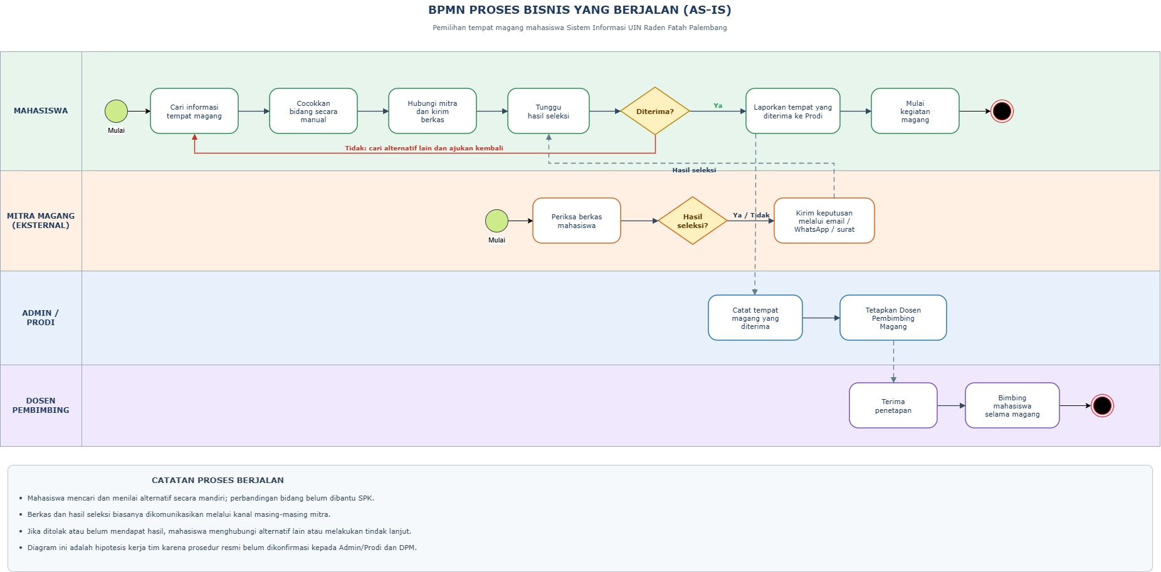
Gambar 1. BPMN proses bisnis yang berjalan (AS-IS)

LAMPIRAN 2. BPMN PROSES BISNIS YANG DIUSULKAN (TO-BE)
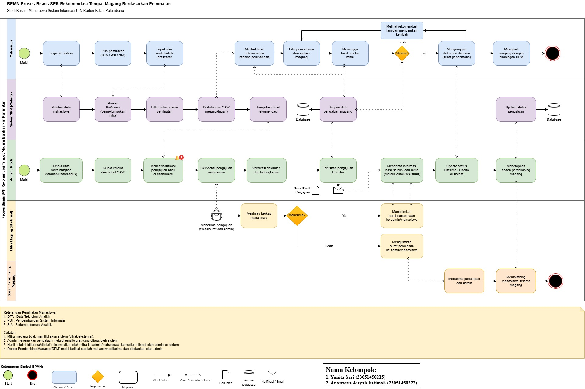
Gambar 2. BPMN proses bisnis yang diusulkan (TO-BE)

